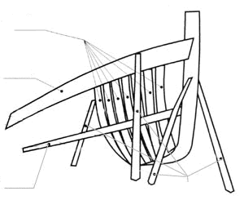
Escriu els noms
Cinta
Estiba

Quadernes
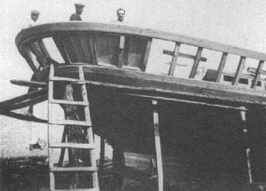

Puntals

Explica com es feia un llaüt
- Escollir la fusta
- Fer les plantilles i patrons
- Probar el patró més encertat
- Marcaven la plantilla
- plantar les qudernes ja tallades
- Quan la barca tenia totes les
quadernes tallades ja estava
enramada i després s´entaulava

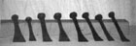

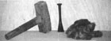

Ferran,m

